 | Министерство науки и высшего образования Российской Федерации  Федеральное государственное автономное образовательное учреждение  высшего образования  «Московский государственный технический университет  имени Н.Э. Баумана  (национальный исследовательский университет)»  (МГТУ им. Н.Э. Баумана)

ФАКУЛЬТЕТ | ИНФОРМАТИКА И СИСТЕМЫ УПРАВЛЕНИЯ
КАФЕДРА | СИСТЕМЫ ОБРАБОТКИ ИНФОРМАЦИИ И УПРАВЛЕНИЯ

ЛАБОРАТОРНАЯ РАБОТА № 2
«Объектно-ориентированное программирование в Python»

ДИСЦИПЛИНА: «Парадигмы и конструкции языков программирования»

Выполнил: студент гр. ИУ5-32Б |  | _________________ (Герасимова С. Н.)  (Подпись) (Ф.И.О.)
Проверил: |  | _________________ (Гапанюк Ю.Е.)  (Подпись) (Ф.И.О.)
Дата сдачи (защиты):
Результаты сдачи (защиты):
- Балльная оценка:
- Оценка:

Москва, 2026 г.

Цель лабораторной работы: Изучение объектно-ориентированных возможностей языка Python.
Задачи:
- Создать виртуальное окружение и установить в него внешний пакет с использованием pip.
- Разработать консольное приложение на языке Python 3, реализующее работу с классами.
- Разместить все файлы проекта (кроме основного файла main.py) в пакете lab_python_oop.
- Каждый класс должен располагаться в отдельном файле пакета.
- Реализовать абстрактный класс «Геометрическая фигура» с абстрактным методом для вычисления площади.
- Реализовать класс «Цвет фигуры» со свойством для описания цвета.
- Реализовать класс «Прямоугольник», наследуемый от «Геометрической фигуры», с конструктором (ширина, высота, цвет) и переопределенным методом площади.
- Реализовать класс «Круг» (параметр — радиус, с использованием math.pi).
- Реализовать класс «Квадрат», наследуемый от «Прямоугольника».
- Для классов фигур определить метод __repr__ для вывода параметров, цвета и площади, используя метод format. Название фигуры должно задаваться в виде поля данных класса.
- В файле main.py протестировать классы и вызвать метод внешнего пакета.

Выполнение работы:
1. Настройка окружения
В терминале была создана папка проекта. С помощью команды python -m venv venv было создано виртуальное окружение. После его активации (.\\venv\\Scripts\\Activate.ps1) с помощью пакетного менеджера pip был установлен внешний пакет colorama (используется для цветного вывода текста в консоли):
pip install colorama
2. Структура проекта
Проект имеет следующую структуру:
main.py — основной файл для тестирования.
lab_python_oop/ — пакет с классами:
__init__.py — файл инициализации пакета.
figure.py — абстрактный класс Figure.
color.py — класс Color.
rectangle.py — класс Rectangle.
circle.py — класс Circle.
square.py — класс Square.
Текст программы:
Листинг 1. Код файла lab_python_oop/figure.py (Абстрактный класс)
from abc import ABC, abstractmethod

class Figure(ABC):
"""Абстрактная геометрическая фигура."""

@abstractmethod
def area(self):
"""Вычислить площадь фигуры."""
pass

Листинг 2. Код файла lab_python_oop/color.py (Класс цвета)
class Color:
"""Цвет фигуры."""
def __init__(self, color):
self._color = color

@property
def color(self):
return self._color

@color.setter
def color(self, value):
self._color = value

def __repr__(self):
return self._color

Листинг 3. Код файла lab_python_oop/rectangle.py (Класс Прямоугольник)
from .figure import Figure
from .color import Color

class Rectangle(Figure):
"""Прямоугольник."""
FIGURE_NAME = "Прямоугольник"

def __init__(self, width, height, color):
self.width = width
self.height = height
self.color = Color(color)

def area(self):
return self.width * self.height

def get_name(self):
return self.FIGURE_NAME

def __repr__(self):
return "{}: ширина={}, высота={}, цвет={}, площадь={:.2f}".format(
self.get_name(), self.width, self.height,
self.color.color, self.area()
)

Листинг 4. Код файла lab_python_oop/circle.py (Класс Круг)
import math
from .figure import Figure
from .color import Color

class Circle(Figure):
"""Круг."""
FIGURE_NAME = "Круг"

def __init__(self, radius, color):
self.radius = radius
self.color = Color(color)

def area(self):
return math.pi * self.radius ** 2

def get_name(self):
return self.FIGURE_NAME

def __repr__(self):
return "{}: радиус={}, цвет={}, площадь={:.2f}".format(
self.get_name(), self.radius,
self.color.color, self.area()
)

Листинг 5. Код файла lab_python_oop/square.py (Класс Квадрат)
from .rectangle import Rectangle

class Square(Rectangle):
"""Квадрат — частный случай прямоугольника."""
FIGURE_NAME = "Квадрат"

def __init__(self, side, color):
super().__init__(side, side, color)
self.side = side

def get_name(self):
return self.FIGURE_NAME

def __repr__(self):
return "{}: сторона={}, цвет={}, площадь={:.2f}".format(
self.get_name(), self.side,
self.color.color, self.area()
)

Листинг 6. Код файла main.py
from colorama import Fore, init
from lab_python_oop import Rectangle, Circle, Square

init(autoreset=True)

N = 6 # Номер варианта

def main():
rectangle = Rectangle(N, N, "синий")
circle = Circle(N, "зеленый")
square = Square(N, "красный")

print(rectangle)
print(circle)
print(square)

# Вызов метода внешнего пакета
print(Fore.GREEN + "Проверка работы внешнего пакета colorama: OK")

if __name__ == "__main__":
main()

Вывод компилятора:
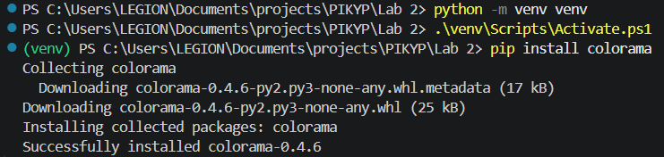
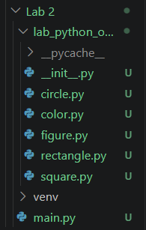

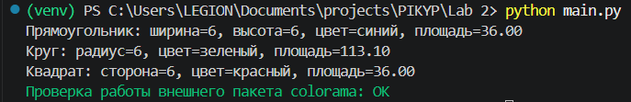

Вывод:
В ходе лабораторной работы я изучила основы объектно-ориентированного программирования в Python: создание классов, наследование, инкапсуляцию, использование свойств (@property) и абстрактных классов (abc.ABC). Была разработана программа, которая создает объекты геометрических фигур (прямоугольник, круг, квадрат), вычисляет их площадь и выводит информацию в консоль с использованием специального метода __repr__ и строкового форматирования. Кроме того, я научилась создавать изолированное виртуальное окружение, устанавливать в него сторонние библиотеки (на примере colorama) и вызывать их методы в своей программе. Таким образом, цель лабораторной работы была полностью достигнута.

